江苏省2024年普通高中学业水平合格性考试日程安排

**一、信息技术科目考试（机考）**

考试时间为2024年1月6—8日。分三天进行，每天6场，每场60分钟。具体如下：

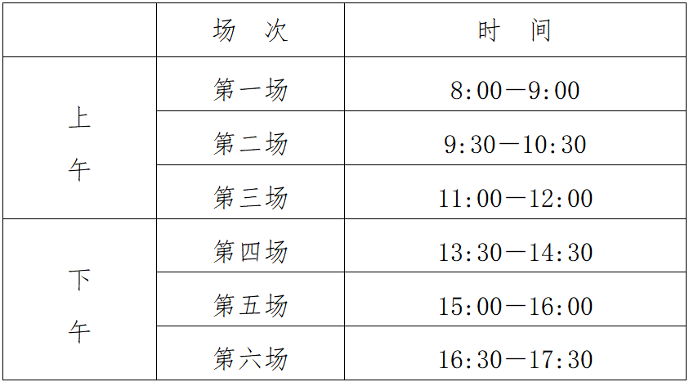

**二、语文、数学、外语、思想政治、历史、地理、物理、化学、生物科目考试（笔试）**考试时间为2024年1月13—15日。除语文科目考试时长为90分钟外，其他各科均为75分钟。具体如下：

